TRƯỜNG THPT HOÀNG VĂN THỤ  BỘ ÂM NHẠC 10 | ĐỀ CƯƠNG ÔN TẬP GIỮA HỌC KỲ I  NĂM HỌC 2026- 2027
1. MỤC TIÊU
1.1. Kiến thức. Học sinh ôn tập các kiến thức về:
- Lý thuyết âm nhạc: Nhận biết được quãng hòa thanh, quãng giai điệu, quãng đơn, quãng diatonic, phân biệt được tính chất thuận và nghịch của quãng.
- Đọc nhạc: Đọc đúng cao độ gam Son trưởng, đọc đúng cao độ, trường độ Bài đọc nhạc số 1; biết đọc hai bè đơn giản và biết đọc nhạc kết hợp đánh nhịp
- Hát: Hát rõ lời, thuộc lời ca, hát đúng cao độ, trường độ của bài hát
1.2. Kĩ năng: Học sinh rèn luyện các kĩ năng:
- Kỹ năng vận dụng kiến thức cơ bản để trả lời các câu hỏi ở mức độ khác nhau.nhận biết, thông hiểu, vận dụng, so sánh, tổng hợp, đánh giá các bài đã học
- Hướng dẫn HS trả lời các câu hỏi trắc nghiệm, luyện thanh và ôn tập bài đọc nhạc và bài hát
2. NỘI DUNG
2.1 Câu hỏi và bài tập minh họa :
Phần I: Câu hỏi trắc nghiệm nhiều phương án lựa chọn
Câu 1: Âm nhạc là nghệ thuật sử dụng yếu tố nào làm phương tiện biểu đạt chủ yếu?
A. Màu sắc B. Âm thanh C. Hình khối D. Chuyển động cơ thể
Câu 2: Trong âm nhạc, khuông nhạc thông thường có bao nhiêu dòng kẻ?
A. 3 dòng B. 4 dòng C. 5 dòng D. 6 dòng
Câu 3. Theo nội dung SGK, tính chất của quãng được chia thành hai nhóm cơ bản nào?
A. Trưởng và thứ. B. Thuận và nghịch.
C. Cao và thấp. D. Nhanh và chậm.
Câu 4. Quãng hòa thanh là gì?
A. Hai âm thanh vang lên nối tiếp nhau.
B. Hai âm thanh vang lên cùng một lúc.
C. Một âm thanh được ngân dài.
D. Một chuỗi âm thanh có tiết tấu giống nhau.
Câu 5: Quãng giai điệu được hình thành khi hai âm thanh vang lên như thế nào?
A. Cùng một lúc. B. Không có cao độ xác định.
C. Nối tiếp nhau theo hướng đi lên hoặc đi xuống. D. Chỉ vang lên ở âm vực cao.
Câu 6: Ai là tác giả bài hát Tiếng hát giữa rừng Pác Bó?
A. Nguyễn Tài Tuệ. B. Ánh Dương.
C. Hoàng Việt. D. Trần Tiến.
Câu 7: Bài hát Tiếng hát giữa rừng Pác Bó được sáng tác vào năm nào?
A. 1945. B. 1954. C. 1975. D. 1959.
Câu 8. Khi đọc nhạc, ký hiệu hóa biểu có tác dụng gì?
A. Chỉ dẫn tốc độ nhanh hay chậm.
B. Chỉ dẫn cường độ mạnh hay nhẹ.
C. Cho biết tên nhạc sĩ.
D. Thể hiện các dấu hóa áp dụng cho những nốt nhạc tương ứng trong bản nhạc.
Câu 9: Bài hát Mùa xuân đầu tiên trong chủ đề 1 do nhạc sĩ nào sáng tác?
A. Phạm Tuyên. B. Đỗ Nhuận.
C. Văn Cao. D. Nguyễn Tài Tuệ.
Câu 10: Khi hát một bài ca, yếu tố nào cần được thực hiện chính xác để thể hiện đúng giai điệu?
A. Cao độ và trường độ. B. Chỉ cần hát to.
C. Chỉ cần thuộc lời ca. D. Tùy ý thay đổi tiết tấu.
Câu 11: Mục tiêu của việc tìm hiểu và nghe các bài dân ca vùng miền là gì?
A. Chỉ để ghi nhớ tên bài hát.
B. Chỉ để luyện hát thật nhanh.
C. Thay thế hoàn toàn việc học nhạc lý.
D. Mở rộng hiểu biết, cảm nhận vẻ đẹp và giá trị văn hóa của âm nhạc dân gian.
Câu 12: Bài đọc nhạc số 1 được đọc ở giọng nào?
A. Đô trưởng. B. Son trưởng. C. La thứ. D. Fa trưởng.
Câu 13. Trong âm nhạc, trường độ thể hiện điều gì?
A. Độ cao của âm thanh. B. Độ mạnh của âm thanh.
C. Âm sắc của nhạc cụ. D. Độ dài ngân của âm thanh.
Câu 14. Đọc nhạc kết hợp đánh nhịp giúp học sinh đạt được mục đích nào?
A. Thay đổi giọng của bản nhạc.
B. Không cần chú ý đến trường độ.
C. Giữ được nhịp độ và cảm nhận phách chính xác.
D. Tự do bỏ qua các nốt nhạc.
Câu 15: Ở Bài đọc nhạc số 1, hóa biểu có một dấu thăng. Dấu thăng đó nằm ở nốt nào?
A. Đô © B. Fa (F) C. Son (G) D. Rê (D)
Câu 16: Điệu thức là gì?
A. Sự thay đổi nhanh chậm của âm nhạc.
B. Mối tương quan về cao độ giữa các âm thanh theo một quy luật nhất định.
C. Cách phân chia lời ca thành câu.
D. Sự kết hợp của các loại nhạc cụ.
Câu 17. Giọng trưởng thường mang tính chất như thế nào?
A. Luôn buồn bã. B. Khỏe khoắn, tươi sáng.
C. Luôn chậm rãi. D. Không có sắc thái rõ ràng.
Câu 18. Giọng thứ thường có tính chất như thế nào?
A. Luôn mạnh mẽ và hùng tráng. B. Luôn nhanh và sôi động.
C. Chỉ dùng cho nhạc cụ dân tộc. D. Mềm mại, nhẹ nhàng.
Câu 19. Khi đọc hoàn chỉnh Bài đọc nhạc, học sinh cần đạt yêu cầu nào?
A. Chỉ cần nhớ tên các nốt.
B. Đọc đúng cao độ, trường độ và thể hiện được sắc thái phù hợp.
C. Tự ý thay đổi giai điệu.
D. Chỉ cần đọc đúng nốt đầu tiên.
Câu 20. Nếu hai nốt cùng cao độ được nối bằng dấu nối, cách tính trường độ đúng là gì?
A. Chỉ ngân nốt thứ nhất B. Chỉ ngân nốt thứ hai
C. Cộng trường độ hai nốt D. Đọc hai nốt tách rời
Câu 21. Dấu lặng trong bản nhạc có nghĩa là gì?
A. Ngân dài nốt trước
B. Nghỉ trong một khoảng thời gian xác định dựa vào trường độ nốt đó
C. Tăng âm lượng
D. Đọc nhanh hơn
Câu 22. Bài đọc nhạc số 2 có số chỉ nhịp nào?
A. 2/4 B. 3/4 C. 4/4 D. 3/8
Câu 23. Trong khóa Sol, bốn khe giữa các dòng kẻ tính từ dưới lên lần lượt là những nốt nào?
A. Mi – Son – Si – Rê B. Fa – La – Đô – Mi
C. Son – Si – Rê – Fa D. Đô – Mi – Son – Si
Câu 24. Trong Bài đọc nhạc số 1, nốt có chấm ngay bên phải đầu nốt được hiểu như thế nào?
A. Giảm một nửa trường độ B. Tăng một nửa trường độ
C. Tăng gấp đôi cao độ D. Ngắt tiếng ngay lập tức
Câu 25. Bài đọc nhạc số 1 có chỉ dẫn tốc độ “Nhanh vừa”. Đây là chỉ dẫn về điều gì?
A. Cao độ B. Tốc độ thể hiện
C. Độ dài khuông nhạc D. Hóa biểu
Phần II. Thực hành
Câu 1: Đọc bài đọc nhạc số 1
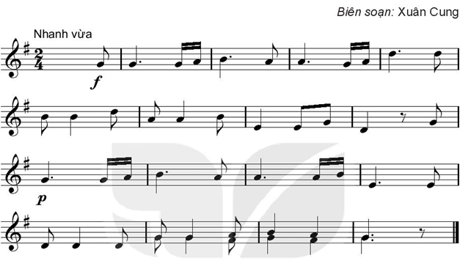
Câu 2: Hát bài hát “Đèn cù”
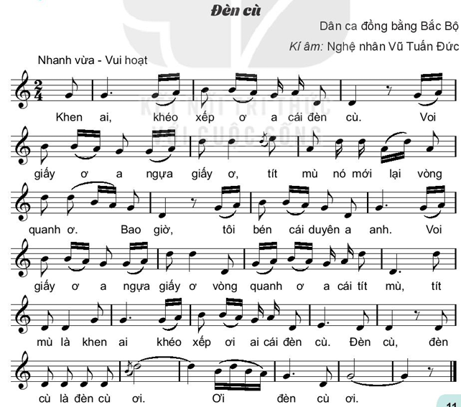

Câu 3: Hát bài hát “ Ơi cuộc sống mến thương
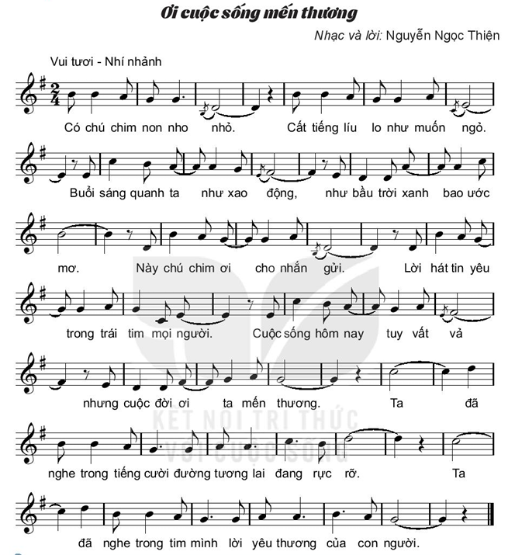

2.2. Đề minh họa
SỞ GIÁO DỤC VÀ ĐÀO TẠO HÀ NỘI  TRƯỜNG THPT HOÀNG VĂN THỤ | ĐỀ THI GIỮA HỌC KỲ I  NĂM HỌC: 2026 – 2027  MÔN THI: ÂM NHẠC 10  Thời gian: 45’
PHẦN I. CÂU HỎI TRẮC NGHIỆM NHIỀU PHƯƠNG ÁN LỰA CHỌN (5 ĐIỂM)
Thí sinh trả lời từ câu 1 đến câu 10. Mỗi câu hỏi thí sinh chỉ chọn một phương án đúng.
Câu 1: Nếu hai nốt cùng cao độ được nối bằng dấu nối, cách tính trường độ đúng là gì?
A. Chỉ ngân nốt thứ nhất B. Chỉ ngân nốt thứ hai
C. Cộng trường độ hai nốt D. Đọc hai nốt tách rời
Câu 2: Trong âm nhạc, khuông nhạc thông thường có bao nhiêu dòng kẻ?
A. 3 dòng B. 4 dòng C. 5 dòng D. 6 dòng
Câu 3. Theo nội dung SGK, tính chất của quãng được chia thành hai nhóm cơ bản nào?
A. Trưởng và thứ. B. Thuận và nghịch.
C. Cao và thấp. D. Nhanh và chậm.
Câu 4. Quãng hòa thanh là gì?
A. Hai âm thanh vang lên nối tiếp nhau. B. Hai âm thanh vang lên cùng một lúc.
C. Một âm thanh được ngân dài. D. Một chuỗi âm thanh có tiết tấu giống nhau.
Câu 5: Dấu lặng trong bản nhạc có nghĩa là gì?
A. Ngân dài nốt trước
B. Nghỉ trong một khoảng thời gian xác định dựa vào trường độ nốt đó
C. Tăng âm lượng
D. Đọc nhanh hơn
Câu 6: Ai là tác giả bài hát Tiếng hát giữa rừng Pác Bó?
A. Nguyễn Tài Tuệ. B. Ánh Dương.
C. Hoàng Việt. D. Trần Tiến.
Câu 7: Bài hát Tiếng hát giữa rừng Pác Bó được sáng tác vào năm nào?
A. 1945. B. 1954. C. 1975. D. 1959.
Câu 8. Khi đọc nhạc, ký hiệu hóa biểu có tác dụng gì?
A. Chỉ dẫn tốc độ nhanh hay chậm.
B. Chỉ dẫn cường độ mạnh hay nhẹ.
C. Cho biết tên nhạc sĩ.
D. Thể hiện các dấu hóa áp dụng cho những nốt nhạc tương ứng trong bản nhạc.
Câu 9: Bài hát Mùa xuân đầu tiên trong chủ đề 1 do nhạc sĩ nào sáng tác?
A. Phạm Tuyên. B. Đỗ Nhuận.
C. Văn Cao. D. Nguyễn Tài Tuệ.
Câu 10: Khi hát một bài ca, yếu tố nào cần được thực hiện chính xác để thể hiện đúng giai điệu?
A. Cao độ và trường độ. B. Chỉ cần hát to.
C. Chỉ cần thuộc lời ca. D. Tùy ý thay đổi tiết tấu.

PHẦN II. THỰC HÀNH (5 ĐIỂM)
Học sinh thực hiện theo nhóm
Câu 1: Học sinh thực hiện Đọc bài đọc nhạc số 1

